Грустный щенок
Содержание образовательной деятельности
Дети входят в зал с воспитателем, встают на ковер в свободном порядке.
Муз руководитель: Здравствуйте, дети. Что это у вас?
Дети: Колокольчик. Мы с ним играли в группе и принесли его в зал, чтобы познакомить его с музыкальными инструментами. Какие же музыкальные инструменты вы видите? (пианино, бубен, колокольчик и др.)
Муз. руководитель: А вы с колокольчиком поздоровались? (Да) а я вот еще не успела, и гости наши тоже. Давайте поздороваемся
Приветствие «Колокольчик заиграл» (здороваемся, передавая друг другу колокольчик).
Муз. рук: Поздоровался с нами колокольчик, и с гостями мы поздоровались, но все звенит он и звенит. Может, мы кого-то не заметили? (запись – щенок скулит) Кто это? (ответы детей ) из под платка достают игрушку-щенка. Музыкальный руководитель: Посмотрите – маленький щенок. Что же ты сидишь здесь один? Как же тебя зовут? (придумать кличку, спросить у детей, что такое кличка, есть ли у них собаки, какие у них клички, какую кличку дадим нашему щенку) Почему же Шарик (или др. кличка) такой грустный? (Ответы детей)
Воспитатель: Неужели Шарик потерялся? Ушел из дома без разрешения, и не знает, куда теперь идти. Можно ли уходить из дома без разрешения? (Нет) А из садика?
Музыкальный руководитель: надо Шарика успокоить, развеселить немного Как? (погладить, пожалеть, Спеть песню)
Конечно. Мы же в музыкальном зале и можем спеть песню. Слушай, Шарик, мы споем тебе песню о семье
Песня «Что такое семья» (по сопровождение ф-но и под фонограмму)
Муз. руководитель: Вот Шарик и развеселился немного. Не волнуйся, придут твои мама и папа. Представьте себе, что они идут и между собой разговаривают. Вот так.
Слушание «Мама и папа разговаривают».
Элементарный анализ: определение характера (о чем могли разговаривать мама и папа, спорят они или нет - характер произведения), одинаковые ли у них голоса (разные регистры).
Воспитатель: а мы и не заметили, как подошли к нам еще гости. (Игрушечные собачки). Кто же это? (мама и папа). Вот и в сборе вся семья – маленький … дети: щенок, мама –собака, а папа – пес.
Мама собака и папа – пес играют со своими щенками. А ваши мамы и папы играют с вами? А в какие игры (Ответы детей)
Муз. руководитель: Посмотрите – что они приготовили нам для игры? (колокольчики) А какие? (большие и маленькие). Щенку какой дадим? (маленький) А большие для кого? (Для мамы и папы). А это для кого колокольчики? Для нас (разбирают колокольчики). А щенка возьмем? (Да)
Игра «Где звенит колокольчик?»
Двое взрослых (гости) стоят по углам зала. В руках у них – колокольчики и игрушки – собаки. В это время дети прячутся под покрывало, которое держат воспитатель и один из гостей.
Муз. рук: Пока играет музыка, тихонько звенят наши колокольчики. Но как только музыка замолчала, глазки закрываем и слушаем – где же зазвенел колокольчик? Как позовет нас колокольчик – идем к нему. (Воспитатель жестом подскажет гостям, кому звенеть первым)
В первый раз звенит один колокольчик, затем – другой, в третий раз - оба.
После игры музыкальный руководитель подзывает детей к щенку, говорит, что он устал и нужно помочь маме его уложить – ведь мы сегодня и играли, и что еще? (ответы детей).
Муз рук: Вот как много всего. Конечно, щенок устал. А что нужно, чтобы его уложить? (Спеть колыбельную)
Колыбельную может спеть кто-то из детей
Музыкальный руководитель: Смотрите – щенок уснул, но здесь у нас гости, он спать не сможет. Не найдется ли у вас в группе для него места для отдыха? (Найдется)
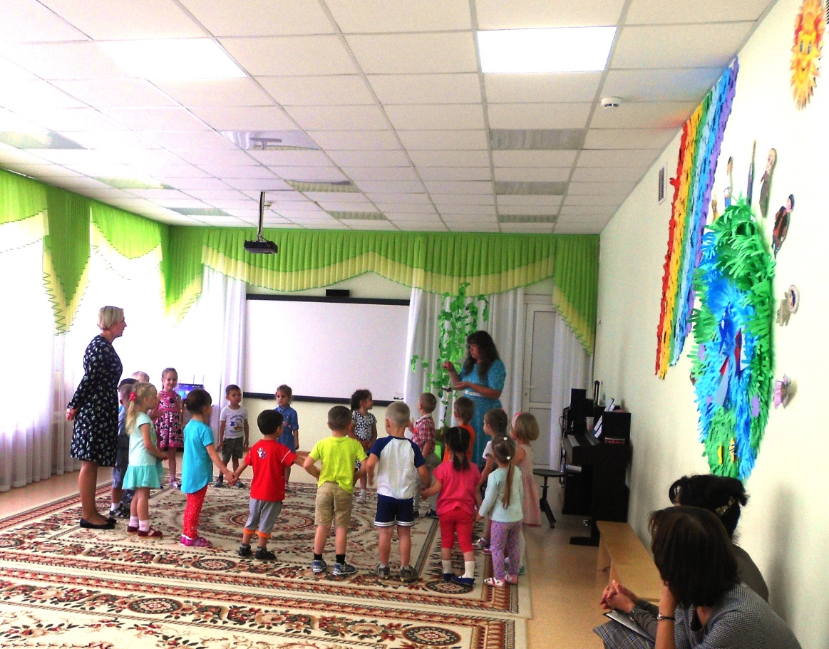
Дети вместе со щенком уходят в группу

